CURRICULUM VITAE
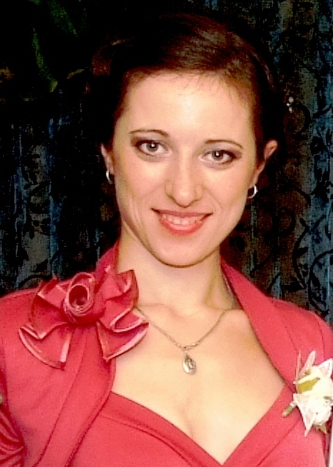
INFORMAŢII PERSONALE
Nume | Moga Olesea
Adresă  Domiciliată | Mun. Chişinău  Rnl. Criuleni, Com. Hîrtopul Mare
Telefon | 060828884/079628662
E-mail | alesika_08@mail.ru
Naţionalitate | Moldoveancă
Data naşterii  Starea civilă  Copii | 5 iulie 1988  Căsătorită  nu
EXPERIENŢĂ PROFESIONALĂ

EDUCAŢIE ŞI FORMARE  Domeniul studiat  Practică | Perioada:  1995 - 2006 – Şcoala Medie generală din localitate  2006 - 2010  UPS “Ion Creangă”  Facultatea de Istorie şi etnopedagogie;  Specialitatea: Etnologie  Nivelul de clasificare al formei de instruire / învăţământ:  Diplomă, studii superioare (iunie 2010)  Liceul Teoretic “Ion Creangă” din Chişinău (practica pedagogică din timpul studiilor)
Limba maternă | Româna.
Limbi străine cunoscute  Intenţii | Rusa - nivel de vorbitor  Dezvoltarea unei cariere cu o echipă de profesionişti, lărgirea domeniilor de cunoaştere, acumularea de noi informaţii, colaborarea cu persoane noi şi interesante.
Aptitudini şi competenţe  tehnice  Aptitudini de caracter  Experiență în muncă | Utilizarea calculatorului – nivel de utilizator, cunoaşterea pachetului Office (nivel mediu).  Sunt o persoană activă, descurcăreaţă, cu iniţiativă, comunicabilă (sociabilă), inventivă şi cu o dorinţă imensă de colaborare şi muncă cu o echipă de succes. Mă conduc după deviza: „Integrarea şi munca activă în societate îţi aduce întîi plăcere profesională şi mai tîrziu un succes garantat”.  2007-2012 - RTEC  2013-2015 – SA „Introscop”

